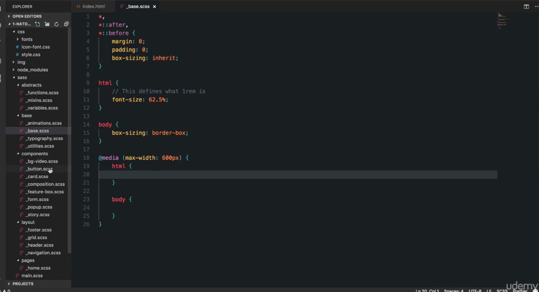

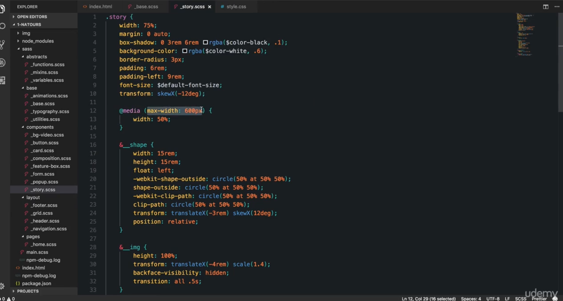

Có thể đưa query vào từng class cha để tổ chức tốt hơn, cái này chỉ để test, xóa

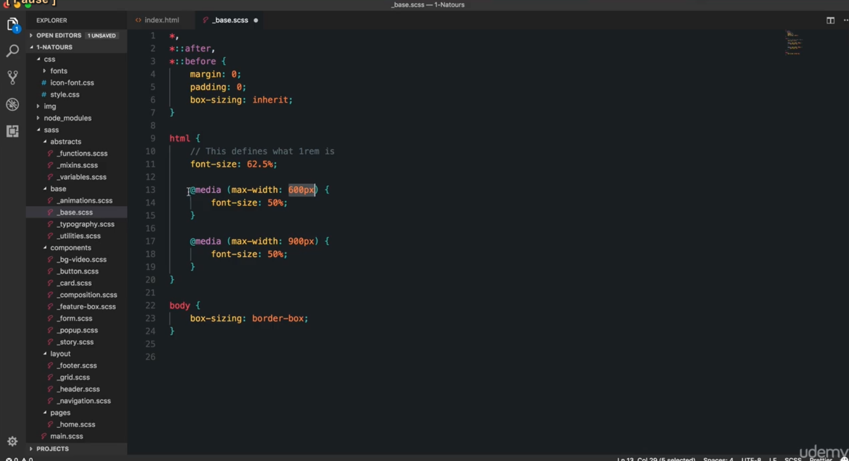

Ví dụ (chỉ là ví dụ xóa sau đó)

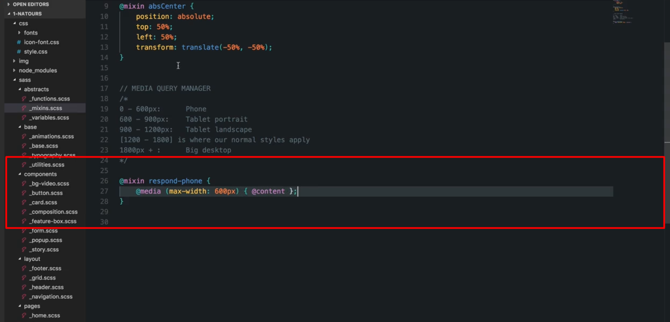

Dùng mixin

Dùng content trong mixin

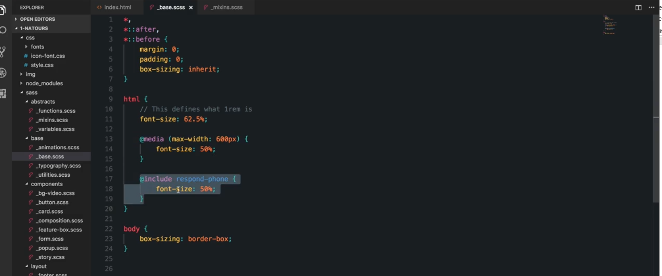

Dùng mixin với content là block code

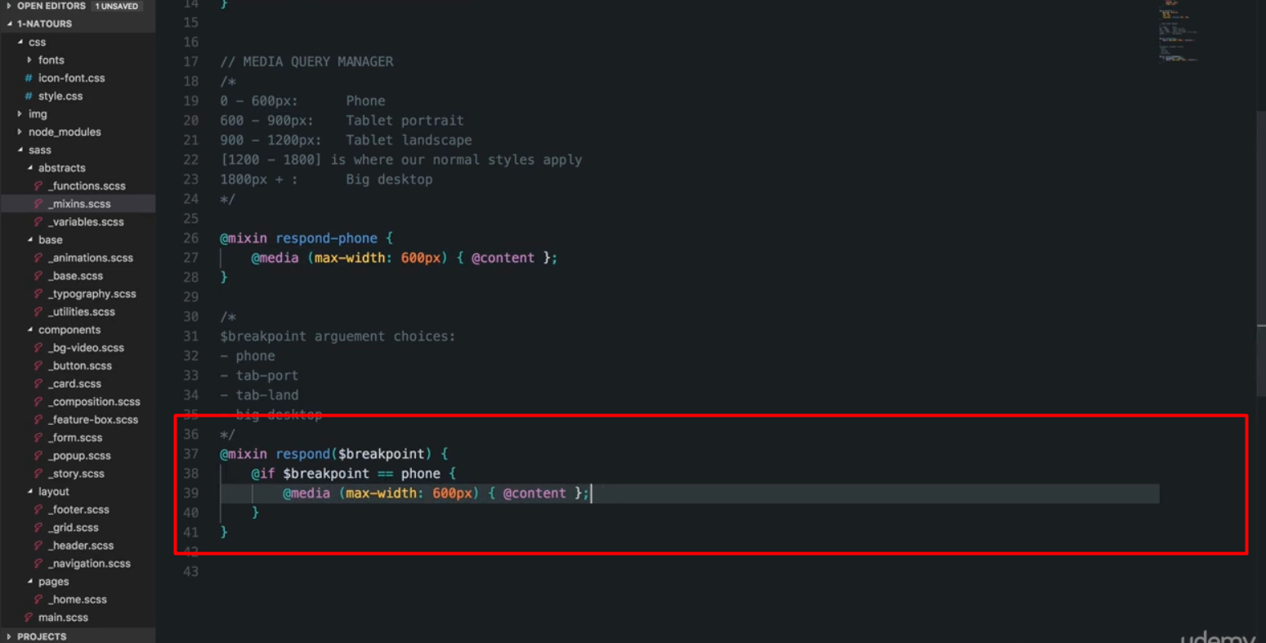

Dùng thêm biến để sử dụng mixin với nhiều kích thước

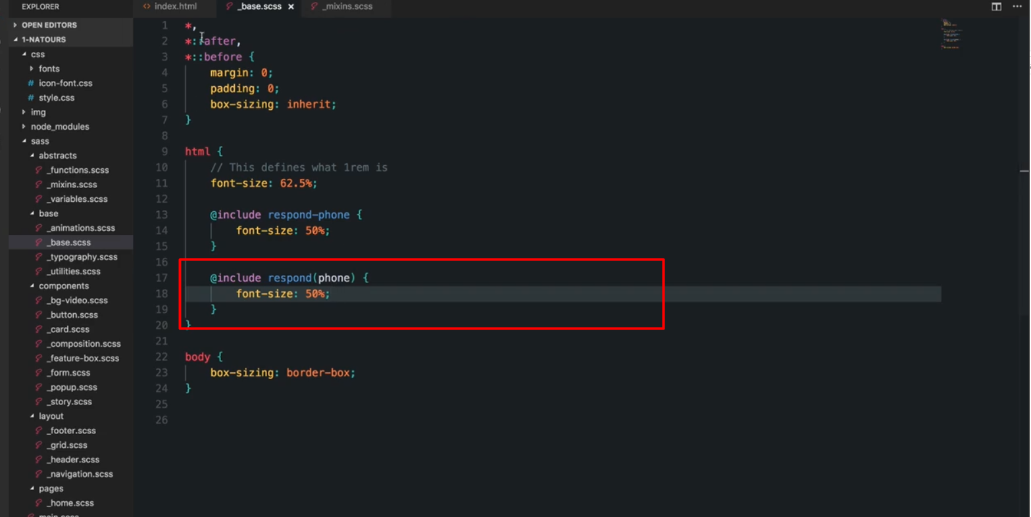

Sử dụng

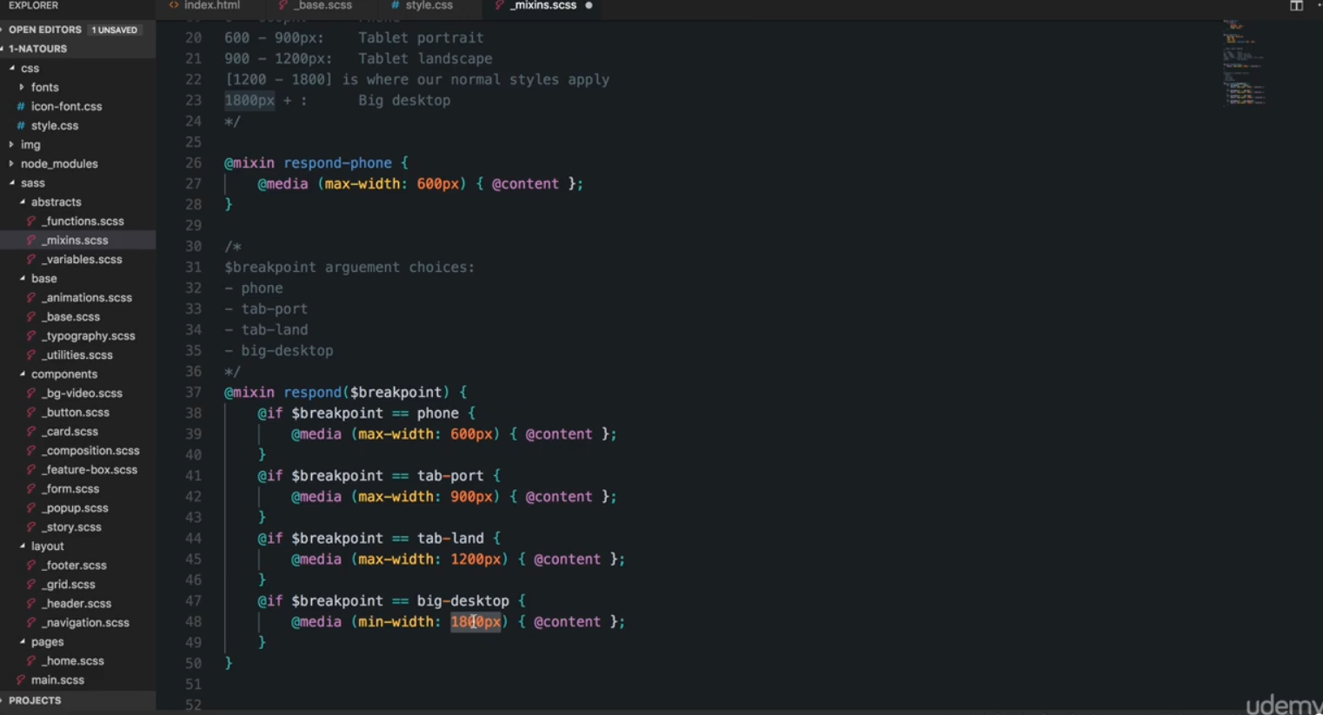

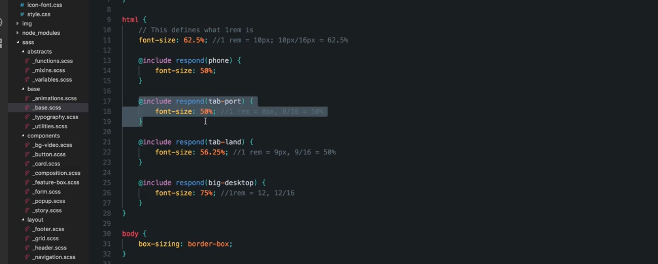

Sử dụng

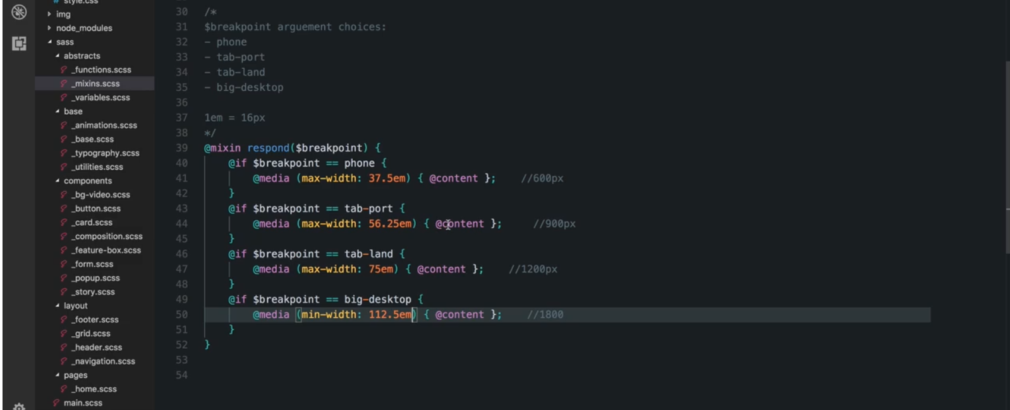

Dùng em hoặc rem trong media, nên dùng em

1em/rem = 16px

Rem, em trong media trỏ về kích thước gốc của browser, set ở html ko có tác dụng

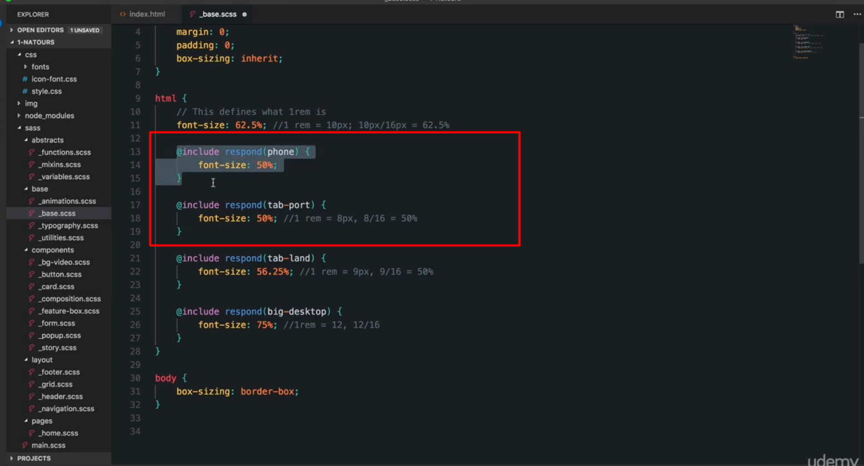  
dùng minwidth,2 cái giống nhau thì bỏ cái nhỏ hơn

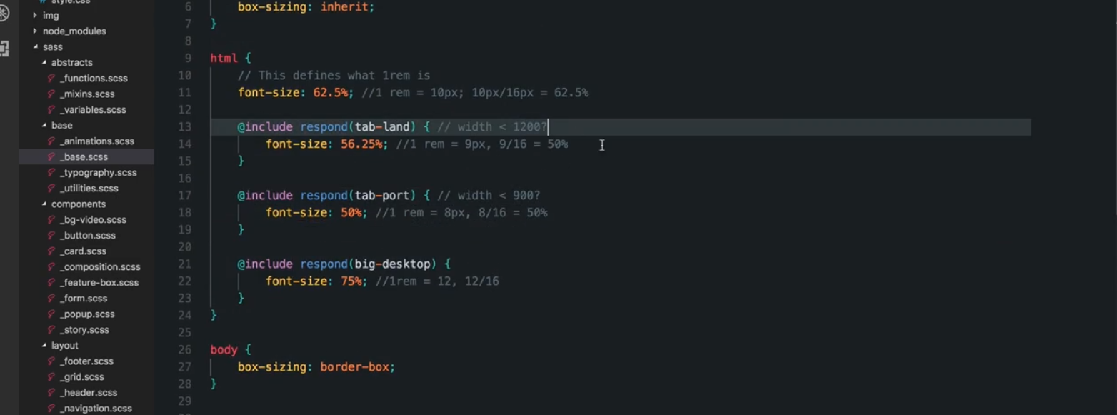

Viết media minwidth thì viết từ cái lớn rồi mới đến cái nhỏ